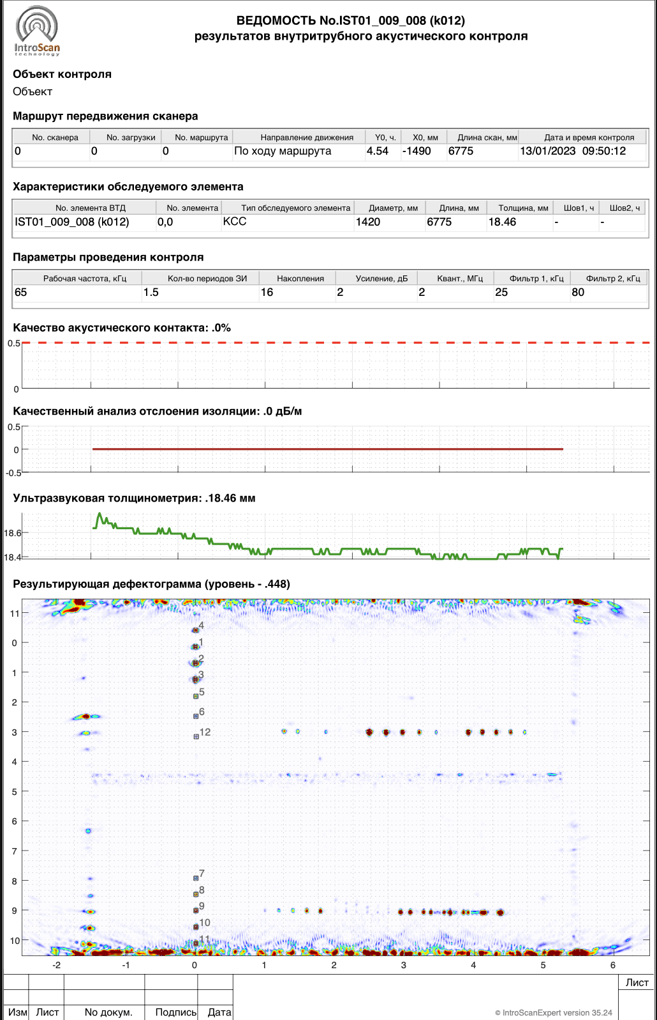

**Документ подписан электронной подписью**

Владелец: **Иванов Иван Иванович**

Сертификат: 6546544646464646464646464

Срок действия: с 01.01.2023 по 01.01.2024



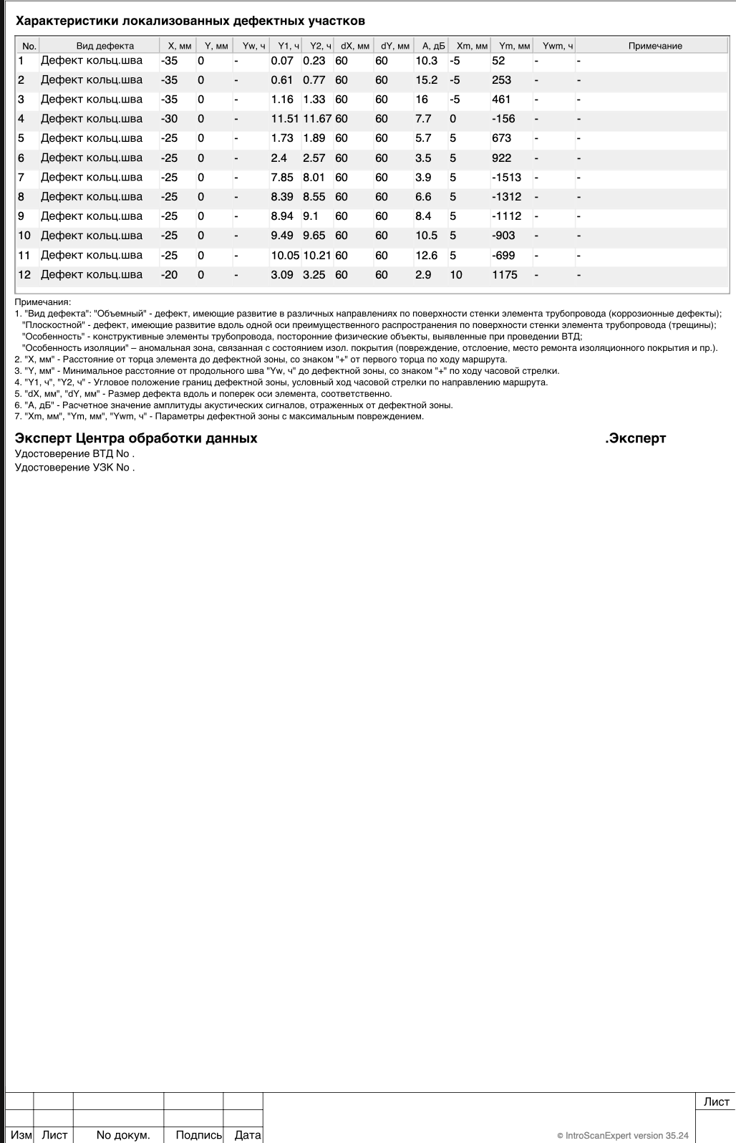

**Документ подписан электронной подписью**

Владелец: **Иванов Иван Иванович**

Сертификат: 6546544646464646464646464

Срок действия: с 01.01.2023 по 01.01.2024

